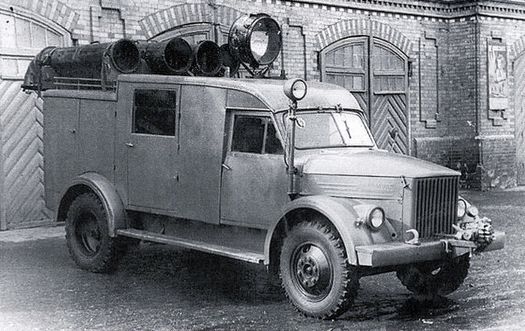
01-419 АГДЗС автомобиль газодымозащитной службы на базе автонасоса ПМГ-5 с водяным насосом для привода вентилятора, боевой расчет 2+6, боевой вес 4.95 тн, 70 лс, 70 км/час, 1 жкз., мастерские ПО г. Лениграда, 1960-е г.

АГДЗС на базе автонасоса ПМГ-5. Ленинград. 1960-е годы.
ПМГ-5, по классификации 1960 г. автонасос АН-25 (51) модель 5. Московский завод пожарных машин. Первый послевоенный пожарный автомобиль с закрытым кузовом.
Компиляция. Карпов А. В. Пожарный спецназ. Том 2 Силы и средства. М. 2016 г.
Улучшением конструкцией автомобилей ГДЗС постоянно занимались рационализаторы.
… Интересен опыт пожарных Ленинграда, создавших АГДЗС на базе автонасоса ПМГ-5. Причём, сохранив его дополнительную трансмиссию и установив на бампер шестерёнчатый насос. Конечно, подавать воду на тушение пожара специальному автомобилю необходимости не было, а вот использовать его для привода дымососа - вполне реально. Принцип действия такого привода был обратен обычным пожарным понятиям - не механическая энергия
насоса превращалась в поступательное движение воды, а движение воды по замкнутой рукавной линии вращало лопасти вентилятора. Возможно, этот автомобиль своеобразный первенец этого интересного начинания, ведь шестерёнчатый насос для этих целей идеален. Вскоре идея будет подхвачена другими, и впоследствии это решение широко применялось в советской пожарной охране. А возвращаясь к самому автомобилю, отметим наличие на его
крыше мощного прожектора. Учитывая наличие привода на насос, мне кажется, что он подключался к внешнему источнику электроэнергии. Эксплуатировался этот АГДЗС достаточно долго, до прихода на смену ему новой техники.
Компиляция. Карпов А. В. Пожарный типаж. Том 1 Краеугольный камень. М. 2012 г.
В начале 1947 года проект нового автонасоса под маркой ПМГ-5 уходит в ГУПО на согласование и утверждение. Первый опытный образец ПМГ-5 появляется на Московском заводе лишь в начале 1948 года, и в феврале 1948 года межведомственная комиссия во главе с заместителем начальника ГУПО генерал-майором Ермиловым проводит его приёмочные испытания.
… в 1949 году начинается серийный выпуск ПМГ-5. Закрытый кузов автонасоса вмещал 6 человек, двое из которых находились в кабине водителя и четверо, на двух сидениях лицом друг к другу, в кабине боевого расчета. Внешний облик автомобиля выглядел немного несуразно за счет «горба» над кабинами и высоко расположенного окна кабины боевого расчета. Отличительной особенностью автонасоса было нижнее, на подножке, размещение всасывающих рукавов. На крыше кузова размещались только лестницы. Подобное размещение в условиях плохой погоды, бездорожья и летящей из-под колес грязи не способствовало сохранности рукавов.
Завершала кузов рукавная катушка, облегчавшая прокладку магистральных линий при боевом развертывании. С правого борта на высокой штанге красовался дополнительный переносной прожектор, выполняющий, при следовании на пожар, роль фары-искателя. Его можно было снимать с опоры и использовать самостоятельно. Для обеспечения питания прожектора в правой задней части кузова размещалась катушка с кабелем. Перед радиатором на специальной раме устанавливался насос ПН-1200. Вал насоса соединялся через редуктор с передним концом вала двигателя при помощи специального промежуточного кулачкового валика. Работа двигателя, обслуживающего насос, регулировалась при помощи рычага, связанного с дроссельной заслонкой карбюратора. Увеличение подачи рабочей смеси
производилось движением рычага на себя. Двигатель заводился при помощи механизма ручной заводки без отсоединения всасывающего рукава. Механизм этот состоял из конических шестерен и храповика, выведенного в сторону, слева по ходу автомобиля. Для того чтобы завести двигатель, необходимо было при помощи заводной рукоятки провернуть шестерни. Дополнительное охлаждение двигателя ПМГ-5 производилось за счет циркуляции воды по замкнутому циклу: рубашка двигателя — трубопровод — рубашка насоса — трубопровод — рубашка двигателя. Простота системы дополнительного охлаждения
была большим плюсом этого автонасоса. Другим плюсом был отказ от бака с пенообразователем, который своими коммуникациями сильно усложнял конструкцию
аналогичного предшественника, ПМГ-3. Для пенного тушения на борту вывозились
банки с пенопорошком и переносные пеносмесители. На этих автонасосах ёмкости с водой отсутствовали вообще. Этот недостаток накладывал ряд ограничений на применение модели 5. Например, такой автонасос был абсолютно не нужен на селе, где крайне важным фактором была быстрая подача первого ствола. Сельские проблемы для этого автонасоса усугубляли шасси обычной проходимости и небольшой дорожный просвет. Городские проблемы были другого рода — все-таки производительность старенького ПН-1200, доживающего свой век,
была низкой для борьбы с огнем в крупных городах и на предприятиях. Общими проблемами были невозможность забора воды из водоема при неисправностях ненадежного газоструйного вакуум-аппарата, слабая защищенность всей конструкции в условиях лютой русской зимы. Подводили и чисто технические характеристики: немыслимая высота кузова в 2,7 м и большой вес машины (почти 5 т) — рекорд для автомобилей на шасси ГАЗ-51. Совокупность всех этих больших и маленьких недостатков и определила малый срок службы этой интересной пожарной машины.
Серийный выпуск ПМГ-5 сопровождался определенными сложностями, он так и не избавился от имиджа «переходной модели», переднее расположение насоса усиливало сходство с упрощенной техникой военных лет.
Проходит всего три года и в 1952 году Московский завод завершает производство автонасоса. Однако, история его продолжается, и ещё долгое время он будет находиться на вооружении пожарных команд небольших городов. Отдельные экземпляры обретут свою вторую молодость в рядах юношеских добровольных пожарных дружин.
Выпуск на Московском заводе пожарных машин по годам: 1948 - 1, 1949 - 377, 1950 - 502, 1951 - 329 шт. Всего 1209.
На Московском заводе создается автонасос ПМГ-12. Вполне типичной компоновки с задним расположением насоса. В конце 1950 года на свет появляется опытный образец ПМГ-12, а в феврале 1951 года автомобиль проходит межведомственные испытания. За исключением отсутствия спереди ПН-1200 новинка внешне очень напоминает предшественника. Та же кургузая форма кузова, такая же запредельная высота автомобиля, то же отсутствие бака первой помощи и такой же газоструйный вакуум-аппарат.
ГАЗ-51
ГАЗ-51 – самый массовый грузовик советского производства в период с конца 40-х по середину 70-х годов ХХ века. Этот грузовой автомобиль, пришедший на смену довоенным полуторкам ГАЗ-АА и ГАЗ-ММ, по уровню своего технического исполнения был практически несопоставим с предшественницами. Опытная («установочная») партия из 20-ти грузовиков ГАЗ-51 была выпущена в 1945 году, а год 1946-й уже дал народному хозяйству разорённой войной и возрождающейся страны 3136 серийных грузовиков данной марки.
Универсальный автомобиль грузоподъёмностью 2,5 тонны получил широкое распространение во всех сферах народного хозяйства СССР и социалистических стран в тот период и последующие годы. Всего за годы серийного выпуска (1946-1975) было произведено 3 481 033 автомашины ГАЗ-51.
ГАЗ-51 технические характеристики
Годы производства | 1946-1975 г.
Число мест | 2
Грузоподъёмность | 2500 кг.
Коробка передач | 4-ступенчатая, трехходовая
Габариты
Длина | 5700 мм.
Ширина | 2300 мм.
Высота | 2100 мм.
Полная масса | 5150 кг.
Дорожный просвет задний/передний | 245/305 мм.
Колёсная база | 3300 мм.
Колея передняя | 1589 мм.
Колея задняя | 1650 мм.
Радиус поворота | 8,1 м.
Габариты грузовой платформы
Длина борта | 3070 мм.
Ширина борта | 2070 мм.
Высота борта | 610 мм.
Двигатель
Тип двигателя | ГАЗ 51, рядный, карбюраторный
Число цилиндров | 6
Клапанов | 12
Порядок работы цилиндров | 1-5-3-6-2-4
Диаметр цилиндра | 82 мм.
Ход поршня | 110 мм.
Рабочий объём | 3485 см³
Мощность | 70 л.с. при 2800 об/мин.
Крутящий момент | 201 Н·м, при 1500 об/мин.
Степень сжатия | 6,2
Тормоз: ножной/ручной | колодочный на все колёса/колодочный на трансмиссию
Рулевой механизм | Глобоидальный червяк
Максимальная скорость | 70 км/ч.
Ёмкость топливного бака | 90 л.
Марка бензина | А-66.
Расход топлива | 20 л. на 100 км.

